Windows 7 操作系统安装教程
1、将Windows 7操作系统光盘插入光驱，在自检画面时，按F12键，在弹出的选择启动菜单中，选择CD/DVD启动选项，按回车。 计算机将开始读取光盘数据，引导启动，如下图的“Windows is loading files…”：
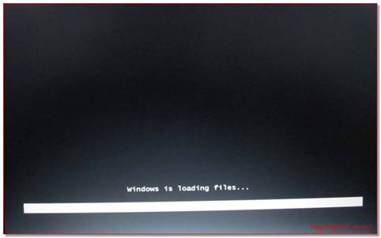
2、windows加载文件过程大约1分钟时间，接下来是选择安装的语言版本，默认为“中文（简体）”，这里我们直接点击下一步：
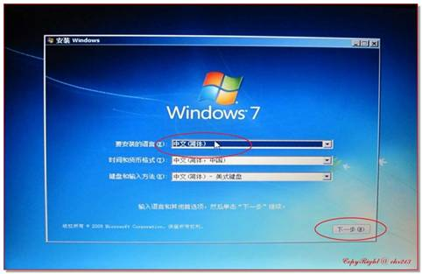
3、接下来是确认安装的一步，我们点击“现在安装”的选项：
注意，左下角有“修复计算机”的选项，这个选项在操作系统出现故障时，可以通 过此处修复，如系统文件丢失等。
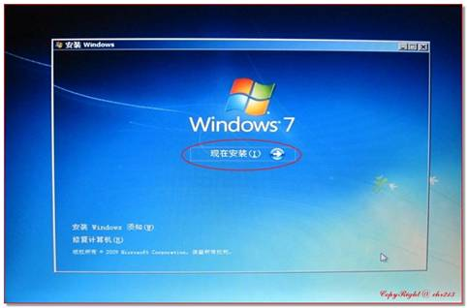


4、在等待“安装程序正在启动”后，接下来需要阅读并接受“Microsoft软件许可条款”后，才能继续安装：
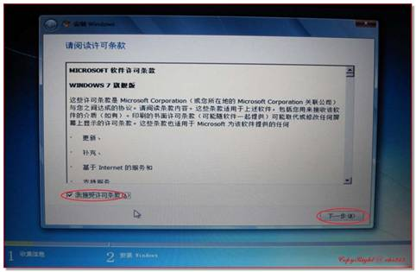
5、接下来需要选择安装方式，Windows 7提供了两种安装方式：升级和自定义。升级：指在当前已安装的操作系统的基础上升级的windows 7，并保留用户的设置和程序。自定义：全新安装windows 7，不保留当前已安装操作系统文件、用户设置及程序。这里，我们选择“自定义”：
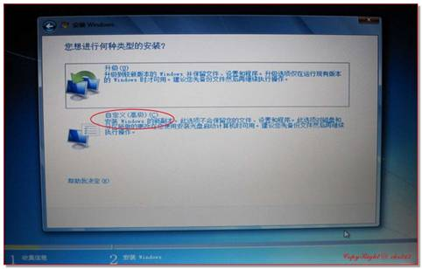
6、“您想将windows安装在何处”，此处可以看到计算机的硬盘，包括每一个分区。目的是为了选择安装操作系统的盘符。点击下图中“驱动器选项（高级）”，可以对磁盘进行更多的操作，如删除分区、格式化等。我们准备将操作系统安装在C盘上，所以选择“分区1”，再点击“格式化”：
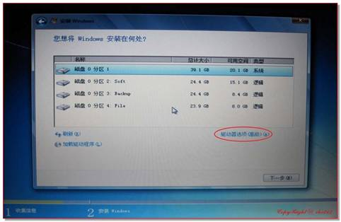
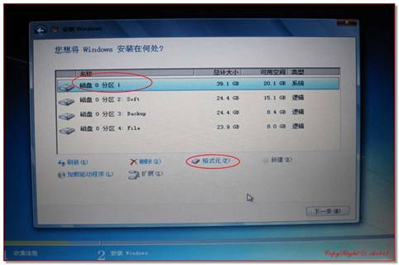
7、系统将发出警告，如果格式化此分区，此分区上的数据将丢失。如果C盘没有资料需要备份，则点击“确定”：
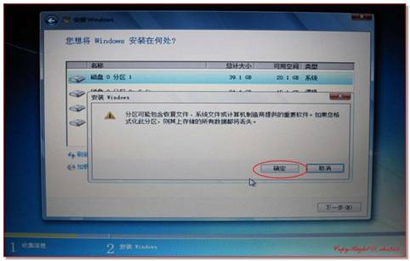
8、格式化完成后，将开始安装Windows 7系统，此过程大约12分钟时间。完成此过程 的安装后，计算机将自动重新启动，完成更新注册表设置和相关服务的启动，此过程大 约10分钟。
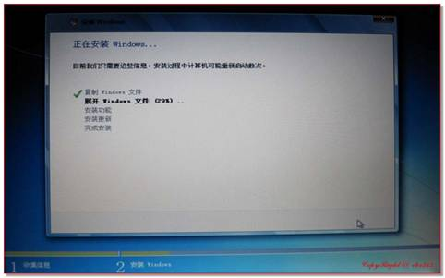
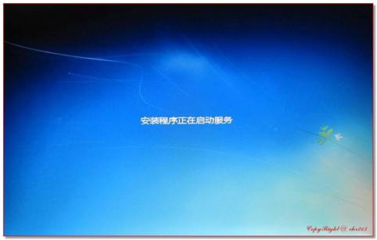
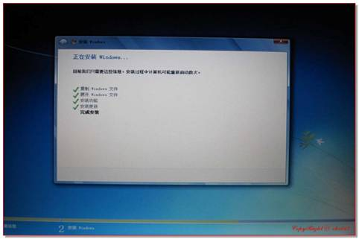
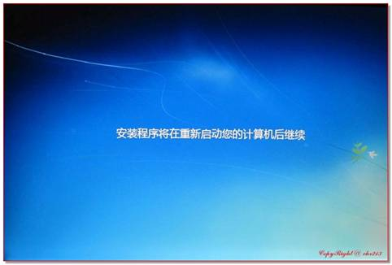
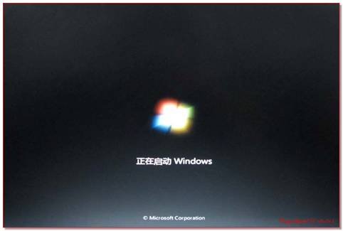
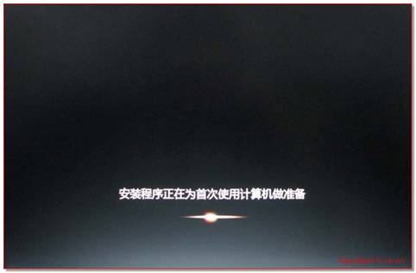
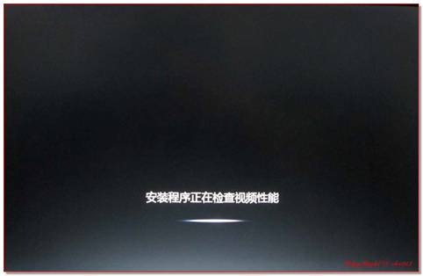
9、对即将安装完成的Windows，进行基本设置，设置一个用户名：
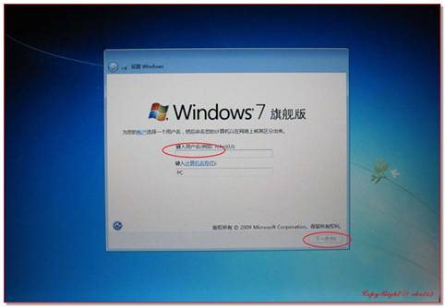
10、为用户名设置一个密码，也可以直接单击“下一步”继续，这样密码即为空：
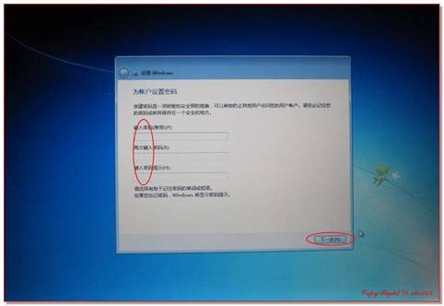
11、找光盘中的自动激活程序进行激活（此过程也可在系统安装完之后进行）

12、接下来选择windows自动更新的方式和时区，选择默认的选项即可：
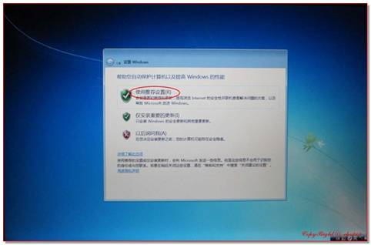
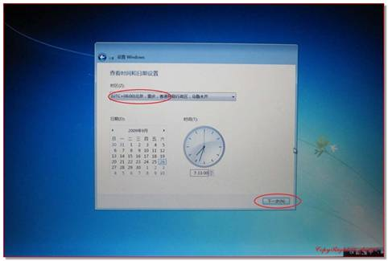
13、windows的网络设置，在windows 7以前的版本安装过程也有进行网络设置的选项，但都是有线，即调制解调器和以太网卡的设置。在此windows 7给了我们一个大大的惊 喜，它已将您周围开启的无线网络自动搜索到，并按照信号强弱排列好。 可以直接在此进行无线连接，或单击“跳过”继续：
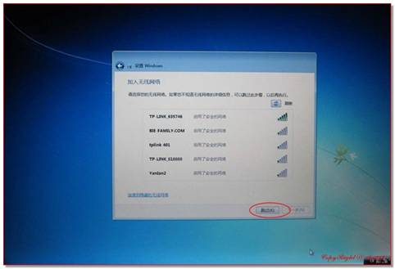
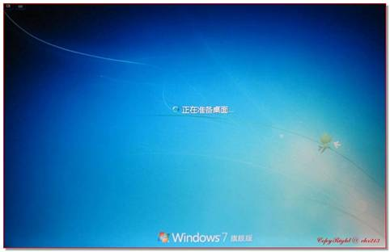
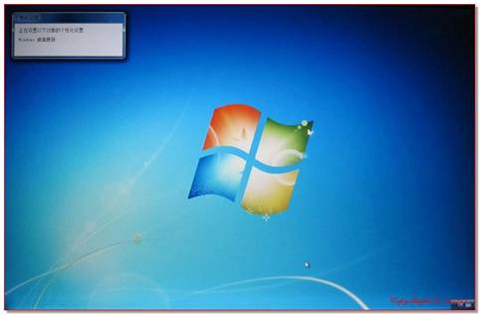
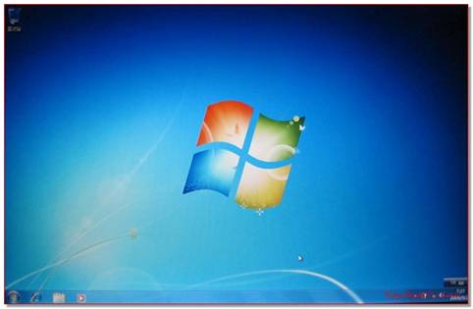
14、至此，Windows 7已全部安装完成。

